**教育部106年度補助大專校院辦理輔導工作計畫**

**「大專校院災難創傷心理復原輔導實務研討會--以八仙塵爆為例」**

1. **計畫依據：**

依據「教育部106年度補助大專校院辦理輔導工作計畫」辦理

1. **辦理項目及方式：**

大專校院輔導人員專業研習

1. **辦理主題：**

大專校院災難創傷心理復原輔導實務研討會--以八仙塵爆為例

1. **緣起:**

2015年6月27日約20時32分[新北市](https://zh.wikipedia.org/wiki/%E6%96%B0%E5%8C%97%E5%B8%82)[八仙樂園](https://zh.wikipedia.org/wiki/%E5%85%AB%E4%BB%99%E6%A8%82%E5%9C%92)游泳池內，疑似因以[玉米澱粉](https://zh.wikipedia.org/wiki/%E7%8E%89%E7%B1%B3%E6%BE%B1%E7%B2%89)

及[食用色素](https://zh.wikipedia.org/wiki/%E9%A3%9F%E7%94%A8%E8%89%B2%E7%B4%A0)所製作之色粉，發生引爆[粉塵爆炸](https://zh.wikipedia.org/wiki/%E7%B2%89%E5%B0%98%E7%88%86%E7%82%B8)迅速[燃燒](https://zh.wikipedia.org/wiki/%E7%87%83%E7%87%92)之重大[火災](https://zh.wikipedia.org/wiki/%E7%81%AB%E7%81%BD)事故，癱瘓

大台北地區緊急醫療救護系統，此重大災難造成15死484傷，其中200多名為

學生，本校計有8名學生重傷，1名學生輕傷，時至今日仍有學生無法復學返校

上課，其身心靈仍需長期復健，學生從遭逢災難到緊急醫療救護到後續的燒燙

傷治療復健與心理復原歷程已長達1年多，過程中的政府、民間、學校等機構

相互合作溝通聯繫，期能讓受創學生得到完善的照顧，有鑒於大專校院之輔導

人員可能對災難應變相關輔導知能認識不足，故本校希望透過此研習增進實務

工作者之災難創傷心理復原專業知能，分享系統間合作協調經驗，讓受創之當

事人可以得到即時妥善的照顧。

1. **計畫目標：**

〈一〉增進全國大專校院諮商實務工作者對災難創傷心理復原的輔導實務專業知能，給予當事人適合與妥善的協助。

〈二〉加強全國大專校院輔導人員對災難事件的應變與系統間合作協調的能力。

1. **辦理日期：**106年8月24日（四）8：30-17：00
2. **指導單位：** 教育部
3. **主辦單位：**世新大學學生事務處諮商中心
4. **參加對象與條件：**全國各大專校院從事諮商輔導實務工作人員，每校至多2位報名，共約70人。
5. **報名方式：**
6. 請於106年7月21日(五)中午12:00前至<https://goo.gl/forms/QVYotXqEKxCoOAyz2> 線上報名系統填妥報名表。

（二）若報名人數超過70人，將依專任輔導老師、兼任輔導老師、全職實習輔導老師及報名時間先後順序篩選決定，並於106年8月7日前以e-mail通知報名成功與候補人員名單，於106年8月15日以email寄發行前通知。

（三）諮商心理師繼續教育積分認證申請中。

（四）響應節能減碳，參加當日請自備環保杯、筷。

（五）因校內停車位有限，故不提供車位，敬請與會老師多搭乘大眾交通運輸工具至本校。

（六）活動承辦人：劉彥佐老師，聯絡電話:(02)2236-8225分機4209

e-mail: amy1223@mail.shu.edu.tw

1. **辦理地點：**世新大學舍我樓12樓S1204會議室
2. **邀請師資簡介：**

|  |  |  |
| --- | --- | --- |
| 講師姓名 | 簡歷 | 專長 |
| 張國頌  馬偕醫院  急診醫學部  災難醫學科  主任 | 現職:馬偕醫院急診醫學部災難醫學科主任  台北馬偕醫院醫務專員  經歷:台北馬偕醫院急診醫學部主任  美國紐約大學毒物暨急診醫學研究員 | 災難醫學 |
| 黃龍杰  臨床心理師 | 現職:台北市「中崙諮商中心」心理師  公務人力發展中心、台北市公務人員  訓練處合作講師  遠東新世紀集團合作講師  中華航空、長榮航空、台北捷運、台電、  中油特約心理師  經歷:台北市立療養院 臨床心理師  國北師院、台灣師大、政治大學、再  興中學兼任心理師  中國時報醫藥保健版「文學與醫學」  專欄作者  張老師月刊「心靈急診」專欄作者 | 災難安心服務(創傷輔導)  職場壓力管理  自殺防治 |
| 牛慕慈  諮商心理師 | 現職: 財團法人陽光社會福利基金會專  任心理師  實踐大學諮商中心兼任心理師  經歷: 台灣國際醫療行動協會專案經理 | 創傷諮商  生涯諮商  悲傷失落諮商  身心障礙者諮商 |
| 陳莉榛  東南科技大學學生諮商中心主任 | 現職:東南科技大學通識教育中心副教授  東南科技大學學生諮商中心主任  新北市諮商心理師公會理事長  教育部性別教育人才庫成員  教育部性別教育種子講師  經歷:新北市諮商心理師公會理事  諮商心理師公會全國聯合會理事、監事  新北市勞工局性別工作宣導講師 | 心理諮商與督導  性別教育  親職教育 |

**十三. 辦理方式：**以專題演講及綜合座談方式進行，議程安排如下:

|  |  |  |  |
| --- | --- | --- | --- |
| **時間** | **活 動 內 容** | **主講人** | **主持人** |
| 8:30～8:50 | 報到 |  |  |
| 8:50～9:00 | 開幕式 | 世新大學  陳清河 副校長  陳淑滿 學務長 | 黃小玲 主任 |
| 9:00～10:30 | 大型災難緊急醫療的應變與運作 | 張國頌  馬偕醫院  急診醫學部  災難醫學科  主任 | 黃小玲 主任 |
| 10:30～10:40 | 休息 | | |
| 10:40～12:10 | 從八仙塵爆看災後的早期安心  和長期安心 | 黃龍杰  臨床心理師 | 黃小玲 主任 |
| 12:10～13:10 | 午餐 | | |
| 13:10～14:40 | 從八仙塵爆看失落悲傷輔導實務應用—含案例分享 | 牛慕慈  諮商心理師 | 黃小玲 主任 |
| 14:40～15:00 | 茶敘 | | |
| 15:00～16:30 | 從八仙塵爆事件談校內外網絡合作經驗分享 | 陳莉榛  東南科技大學  學生諮商中心  主任 | 黃小玲 主任 |
| 16:40～17:00 | 綜合座談 |  | 黃小玲 主任 |
| 17:00 | 賦歸 | | |

**十四. 世新大學交通路線資訊：**



★搭乘下列公車皆可至「世新大學」站下車：

|  |  |  |
| --- | --- | --- |
| 聯營 251 路公車 | 指南客運 660 區間 | 指南客運660 |
| 聯營 253 路右(藍)線公  車 | 欣欣客運石碇線666（景  美捷運站 --石碇） | 景美女中-榮總快速公車 |
| 捷運新店線至景美站2 號出口，轉搭接駁公車 | 捷運木柵線至萬芳醫院  站，轉搭接駁公車 | 萬芳醫院站捷運接駁公車：棕6、棕12 |

★搭乘捷運：

‧新店線景美站1號出口，景文街直走左轉木柵路後沿堤防邊行走，步行約5-10 分鐘可到達。

‧新店線景美站2號出口，沿景中街過瀚星百貨後右轉景興路，直走至木柵路左轉，步行約5-10 分鐘可到達。

‧搭乘捷運新店線（綠線）至景美站，轉搭捷運接駁公車至「世新大學站」下車。

‧搭乘捷運木柵線（棕線）至萬芳醫院站，轉搭捷運接駁公車至「世新大學站」下。

★自行開車：

‧自北二高（新店交流道）下→直行至中興路三段→右轉往木柵路一段直行至試院路後左轉，即往世新後校門方向。

‧從辛亥路（辛亥隧道）過辛亥隧道→直行過懷恩隧道→直行至木柵路右轉直行。

‧從羅斯福路（公館）自羅斯福路四段向南直走至六段→左轉景中街→右轉景興路→左轉木柵路後順行。

**十五. 校園平面圖：**

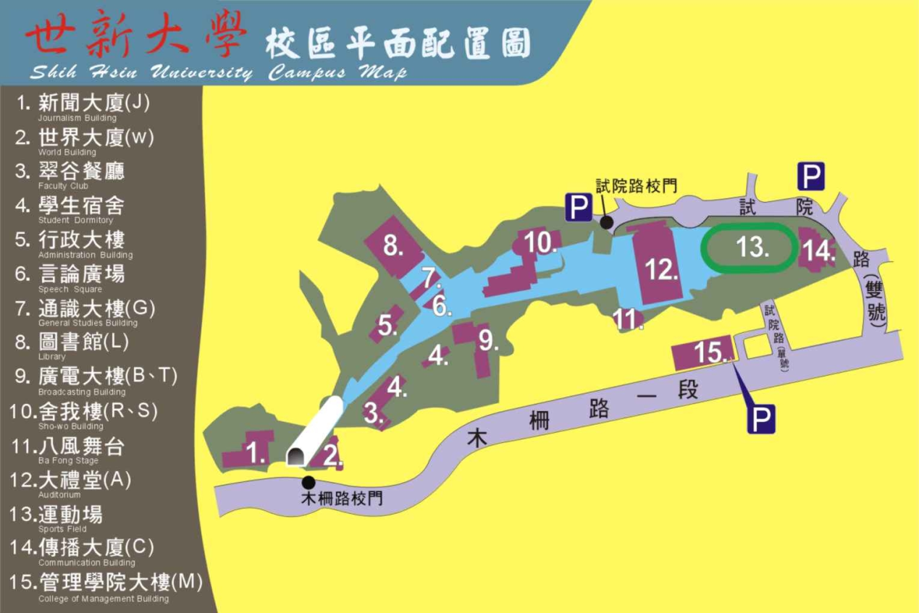

**開會地點：舍我樓S1204會議室**